

INDICAÇÃO Nº ______ /2025.

INDICO à Mesa, após ouvido o Plenário em sua forma regimental, que seja enviado expediente ao Excelentíssimo Senhor Marcilio Régio, Prefeito do Município de Goiana, solicitando ao setor competente, que veja a possibilidade de implantar um Centro Cultural na comunidade de Ponta de Pedras, distrito de Goiana-PE.
Sala das Sessões da Câmara Municipal de Goiana, em 02 de julho de 2025.

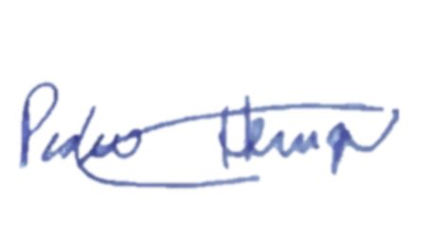

Ver: Pedro Henrique


JUSTIFICATIVA

A nossa cidade é rica em manifestações culturais, diversos talentos artísticos locais, como música, teatro, artesanato e literatura popular. No entanto, a população carece de um espaço público adequado e permanente para a promoção da cultura, da arte e da educação comunitária.
A implantação de um Centro Cultural irá: Estimular a produção cultural local, oferecer oficinas, apresentações, ensaios, eventos e exposições, valorizar os saberes e tradições do povo de Ponta de Pedras, criar oportunidades para crianças, jovens e adultos, Promover cidadania, inclusão social e identidade cultural.
Esse espaço poderá funcionar em prédio próprio ou aproveitando estruturas públicas existentes, desde que sejam adaptadas às atividades culturais e comunitárias.
A presente proposição visa atender a um anseio antigo dos moradores e faz parte do compromisso com o desenvolvimento social e cultural do nosso litoral.
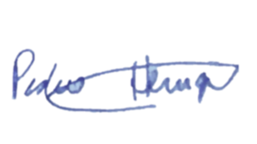
Sala das Sessões da Câmara Municipal de Goiana, em 02 de julho de 2025.

Ver: Pedro Henrique

